百度搜索“开发银行助学贷款系统”，按下图的提示进入国家开发银行的主页
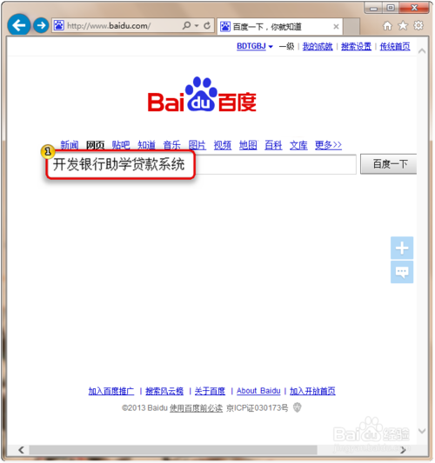
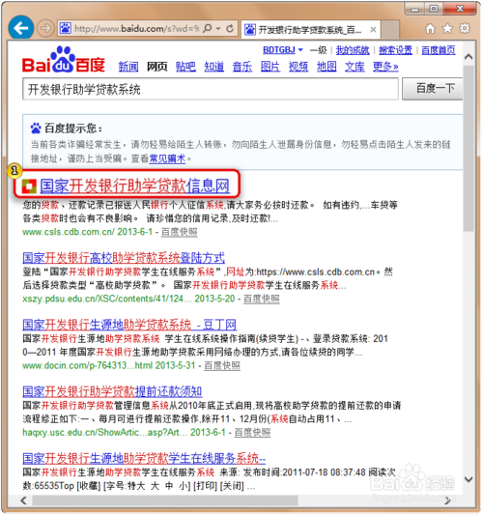
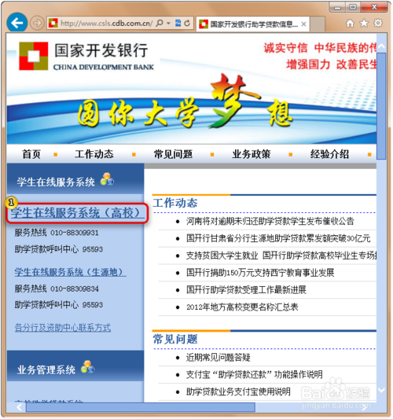
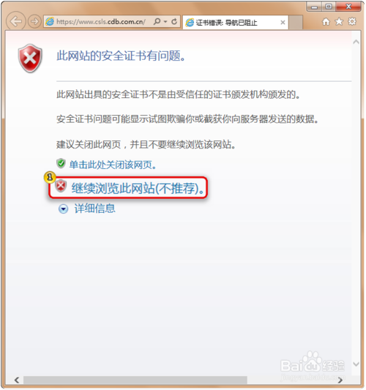
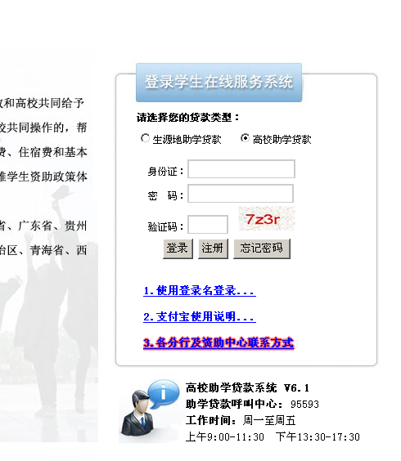
已贷款的同学首次登陆时初始密码为本人8位生日数字，首次登录系统会提示修改密码后进行系统登录。如果忘记开发银行学生在线服务系统密码，可进行重置。
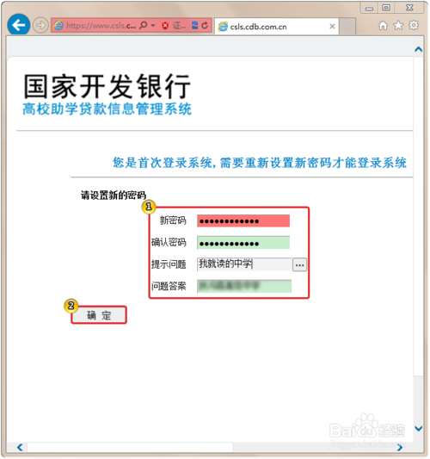
进入后需要修改初始密码。
然后进入主界面，主界面可以看到支付宝系统的默认密码，以及助学贷款邮箱的默认密码
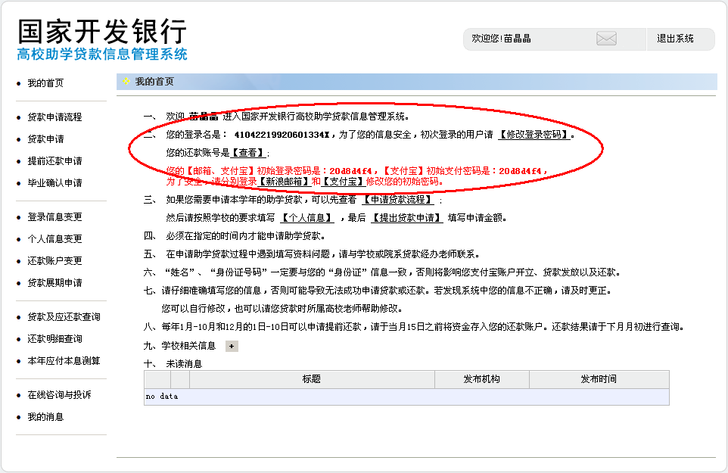
先申请“确认毕业”
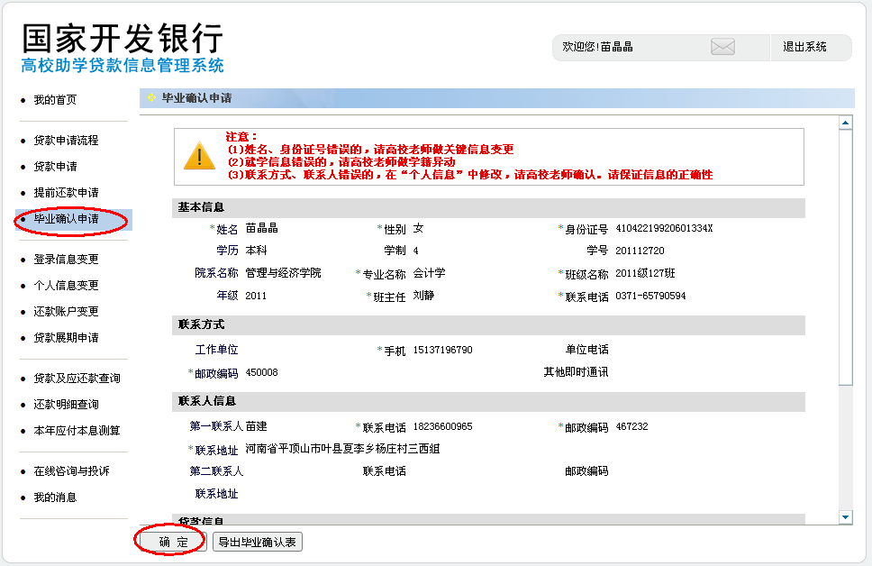
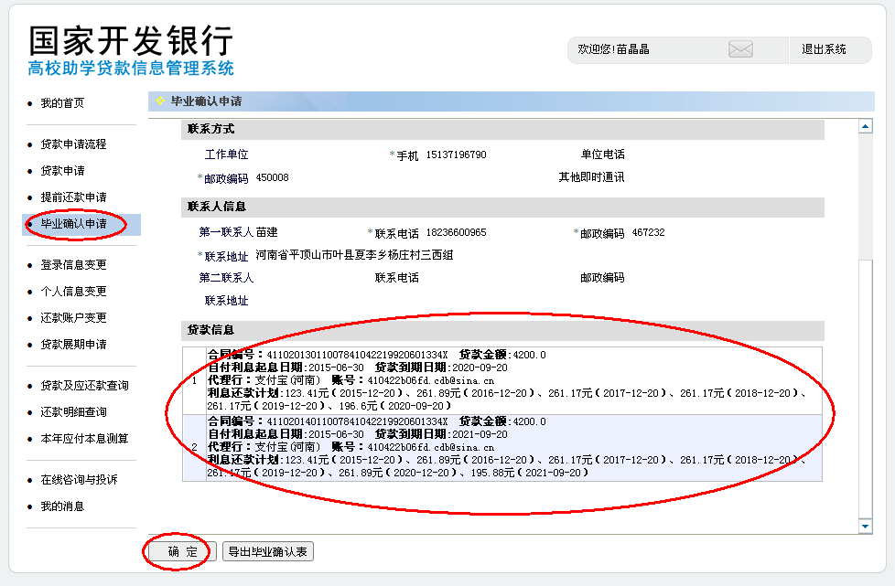
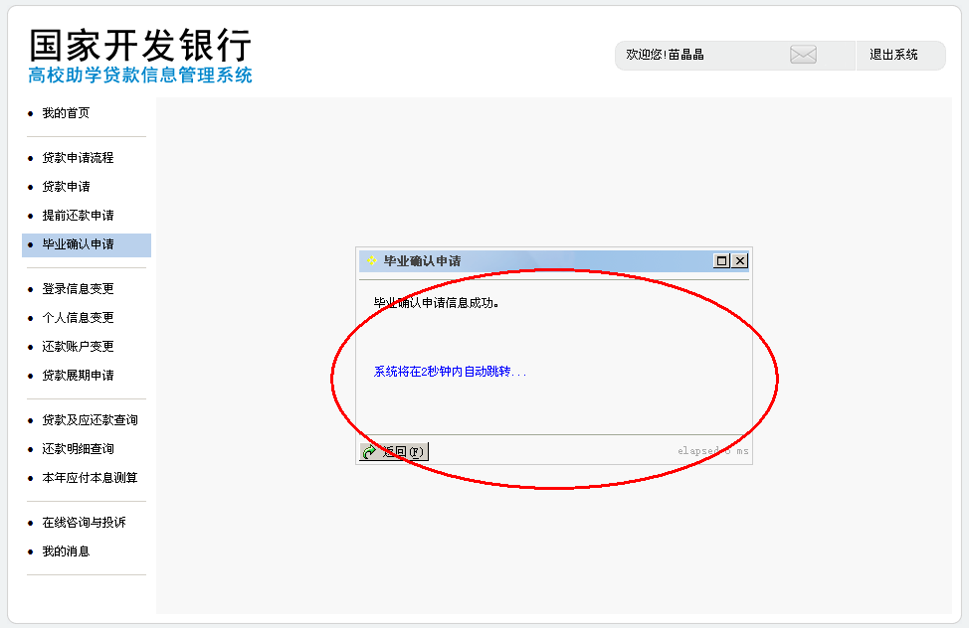
点击左侧主标题的“提前还贷申请在申请过程中，贷过几次款申请几次。申请完毕后状态应该为“复核通过”。（PS：每年1月-11月的1日-10日可以申请提前还款，请于当月15日之前将资金存入您的还款账户。还款结果请于下月月初进行查询。）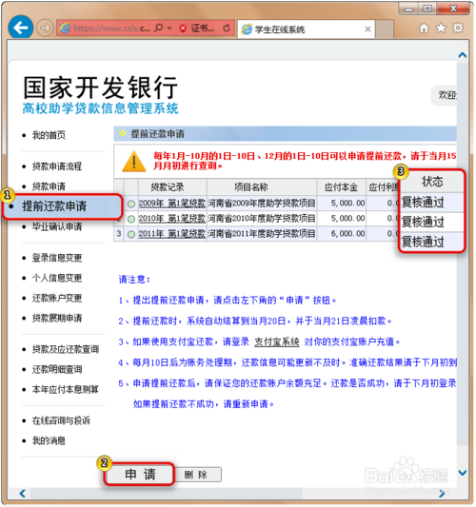
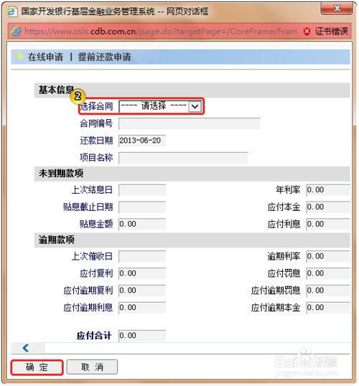

支付宝系统
在国家开发银行系统点击左侧“提前还贷申请”，在中间点击“支付系统”，跳转到支付宝主页并登陆
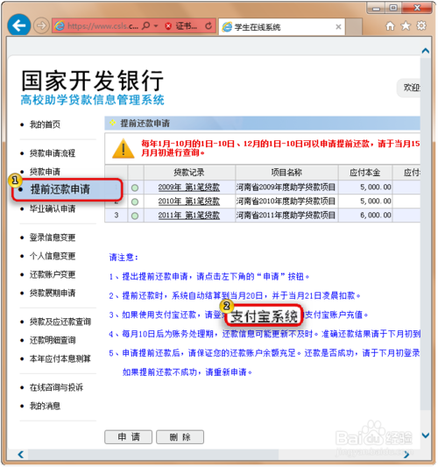
自 2011 年起，支付宝账户初始密码随机生成，高校助学贷款借款学生可在“学生在线服务系统” 中查看支付宝账户初始密码；首次登录支付宝必须修改密码。
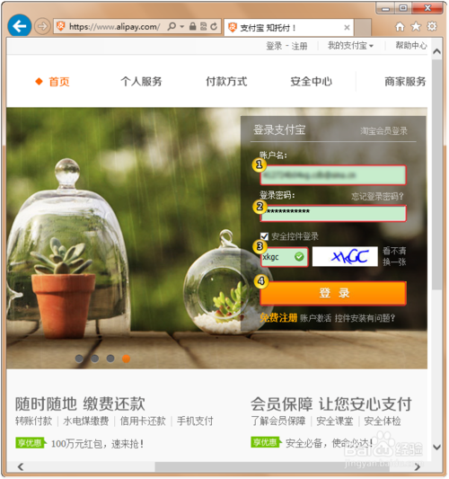
登陆到支付宝后需要实名认证以及提升安全等级，也可以不认证进行还款（见另外一个文件，但强烈建议进行实名认证！），不会的到参考资料中下载《支付宝使用说明》
支付宝系统提供了有二种方式还助学贷款：
1、登录支付宝账户→【应用中心】→【还款】→【助学贷款还款】→【我要还款】
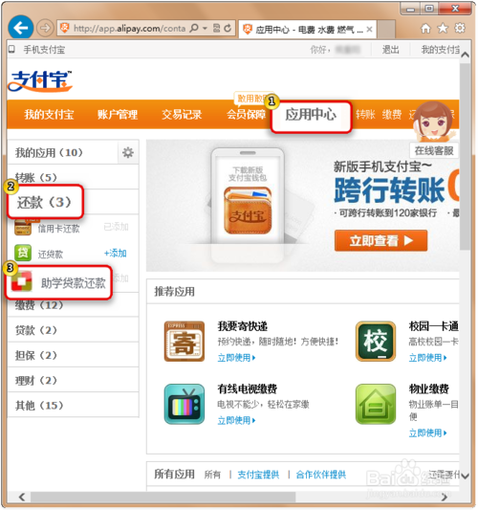
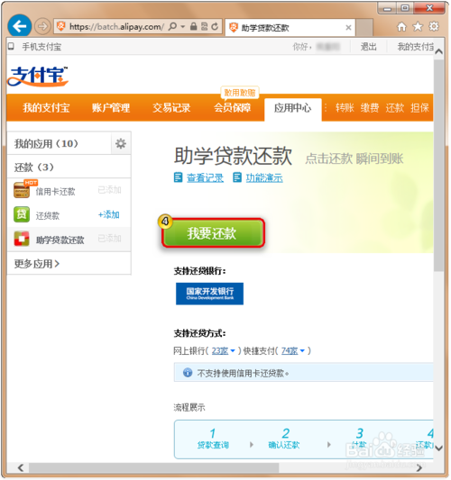
在助学贷款还贷下填写支付宝账户名、身份证号查询还贷信息
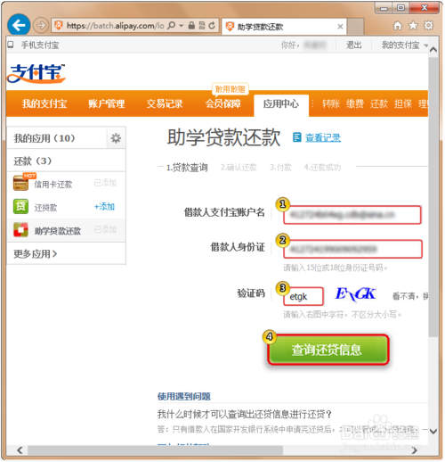
一般只有借款人在国家开发银行系统中申请完还贷后，才可以查询出还贷信息，一般在每月的15号至20号才可以查询，15号之前一般是查不到还款信息的

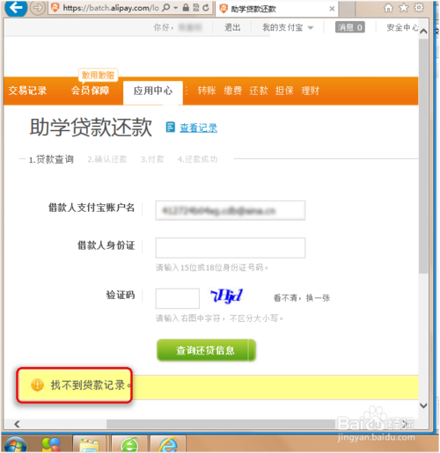
在每月过了15号查到贷款信息之后，核对贷款金额无误，便可立即还贷。
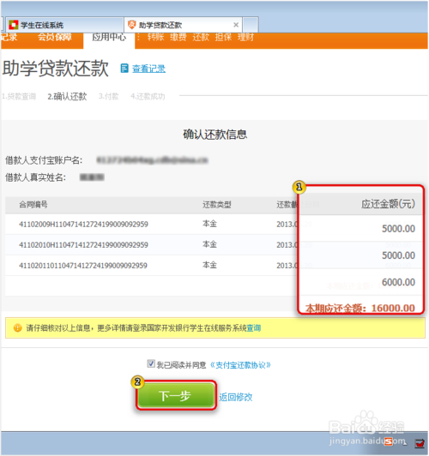

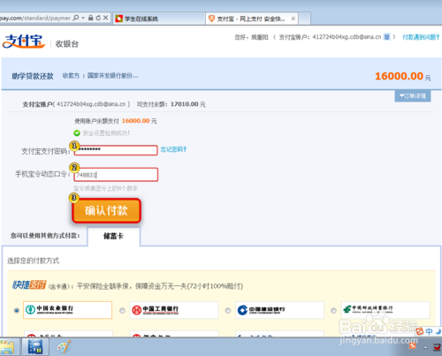
还贷成功后支付宝会发短息通知，同时也可以查看支付宝还款回单
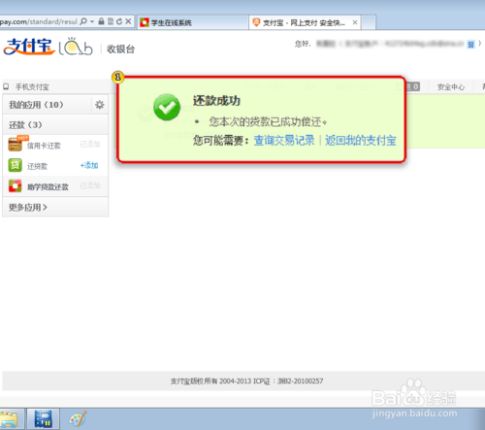
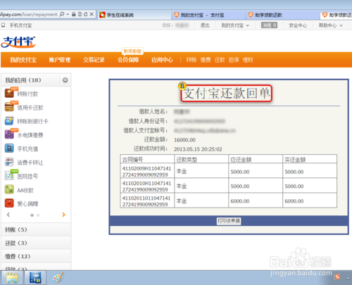
申请提前还款后，请保证您的还款账户余额充足。还款是否成功，请于下月初登录系统在“提前还款申请”中查询。如果提前还款不成功，请重新申请。
